Comparée à d’autres pays européens, la France a très peu développé, la production d’énergie électrique à partir de l’énergie éolienne. Les raisons essentielles de ce choix ont certainement été la priorité donnée au nucléaire et un coût de production relativement élevé.

Aujourd’hui, il semble que « le vent tourne » car les populations prennent conscience des enjeux environnementaux.

On notera aussi que les progrès techniques réalisés dans la conception et la réalisation des éoliennes (appelées souvent aérogénérateurs) ont fait baisser sensiblement le prix de revient de l’électricité éolienne.

1. **L’éolien : principe et production à travers le monde**
2. Donner la quantité d’énergie totale disponible sur terre pour les éoliennes
3. Quel est l’élément qui crée cette énergie ?
4. Analyser les chiffres du document et en faire une synthèse (résumé) de quelques lignes
5. Sur la dernière page du document, on parle « d’énergie grise ». Expliquer ce que cela représente. Qu’en pensez-vous pour notre éolienne ?
6. **Technologie d’une éolienne** 
   1. Donner le nom et décrire, de manière détaillée, le rôle de chaque élément (représenté par un chiffre sur le dessin précédent).
7. **Etude d’une éolienne**

Notre éolienne sera une VESTAS V47 – 660 kW (documentation technique : vestas_47.pdf)

D'après les informations fournies dans le descriptif général de l’éolienne, donner :

1. Les vitesses minimale et maximale du vent en phase de production d’énergie électrique (en km/h)
2. La tension de sortie du générateur
3. La fréquence de rotation (en tour/min) de l'arbre rapide pour les conditions nominales de fonctionnement (vitesse de vent de 50 km/h)
4. La plage de vitesse du vent où l’éolienne fournit sa puissance maximale
5. **Puissance disponible sur l’arbre d’une éolienne**

Des essais en soufflerie permettent de définir, pour un profil de pale considéré et une commande d’asservissement associée, un coefficient de puissance Cp caractéristique de chaque éolienne.

Ce coefficient Cp permet de déterminer la puissance disponible sur l'arbre de l'aérogénérateur par application de la relation suivante, issue de la loi de Betz :

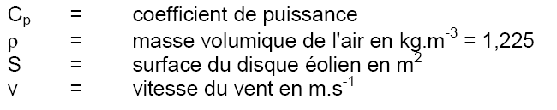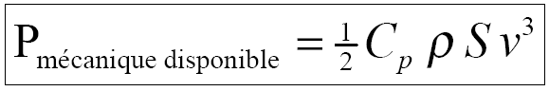

N.B : la surface du disque éolien est la surface circulaire générée par la rotation des pales

Pour la suite de l’étude, on prendra une surface de disque éolien de 1766 m2 et Cp disponible sous l’intranet (courbe Cp en fonction de la vitesse de rotation : COEFFICIENT DE PUISSANCE DE L’AEROGENERATEUR.pdf.)

1. Créer un tableur sous Excel avec une ligne pour v(la vitesse), Cp, et la puissance mécanique.
2. Calculer la puissance mécanique disponible pour des vitesses de vent égales à 5 m/s, 10 m/s, 15 m/s, 20 m/s et 25 m/s.
3. Tracer à l’aide des valeurs précédentes, le graphe de P = f(v) sur excel.
4. Conclure sur la caractéristique obtenue. Pour quelle valeur de la vitesse du vent a t-on la plus grande puissance mécanique ? Quelle est la conséquence des vents très violents ?
5. **Installation d’une éolienne en site isolé : validation de l’énergie produite**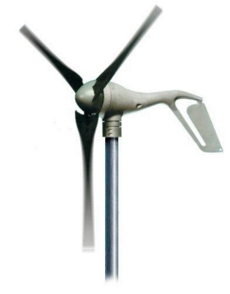

La région pouvant être suffisamment ventée, le promoteur décide d'apporter un apport d'énergie électrique en associant la production photovoltaïque étudiée en TP3.2 à une éolienne. Cette éolienne a une puissance 3,5 kW pour assurer sa production d’électricité.

A partir des relevés RTE, on obtient une estimation de la production totale des éoliennes françaises. Cela nous permet d'extrapoler à notre éolienne afin d’en déduire sa production mensuelle. On utilise les relevés du mois d'avril de cette année pour faire notre estimation.

A partir du graphique de la production totale des éoliennes françaises, nous allons extrapoler à notre éolienne afin d’en déduire sa production mensuelle (mois d’avril).

Sachant que ce mois d’avril la maison a consommée 350 kWh (3000 kWh annuel), on vérifiera si cette éolienne est suffisante.

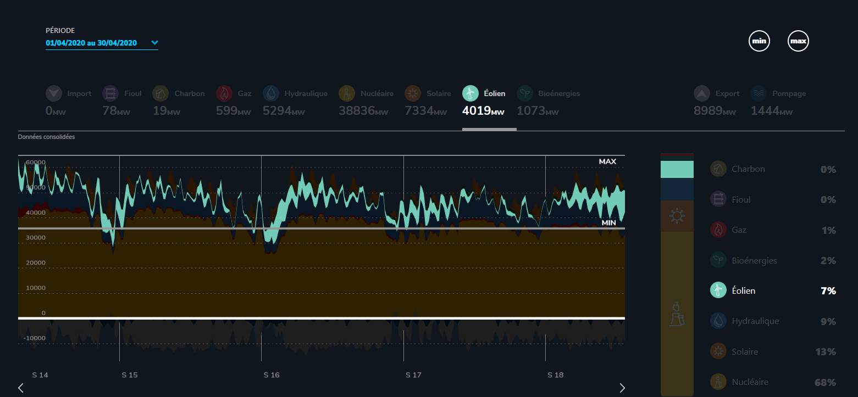

1. Lire sur le graphique le pourcentage moyen de production nationale de l’éolien ainsi que la puissance.
2. Calculer la puissance totale installée en 2020 en France
3. A partir de la puissance de notre petite éolienne et du pourcentage de production, calculer la production théorique de ce mois d’avril (en kWh)
4. Comparer cette production à celle assurée par les panneaux photovoltaïques (sur un mois, les PV produisent en moyenne 500 KWh/mois)
5. Peut-on extrapoler sur l’année ? Vous pouvez changer la période d'étude à partir du lien RTE proposé

[https://www.rte-france.com/eco2mix/la-production-delectricite-par-filiere#](https://www.rte-france.com/eco2mix/la-production-delectricite-par-filiere)

1. **Prototypage numérique de l’éolienne**

**a) Détermination de la puissance mécanique captée par l’hélice (à la vitesse nominale)**

On veut mesurer la puissance mécanique Pu disponible sur l’arbre de sortie de l’hélice pour la vitesse nominale du vent.

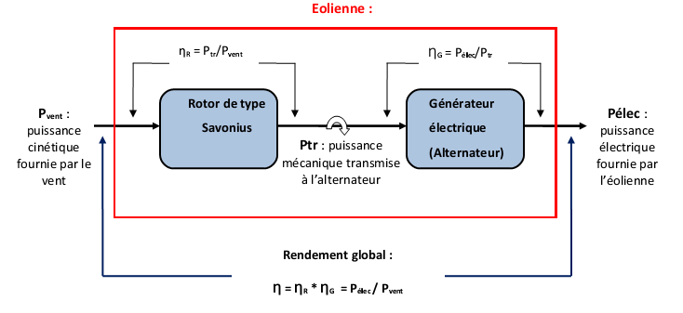

**Ptr= Cu × ω,** où Cu est le couple moteur en N·m et ωla vitesse angulaire en rad/s.

***Procédure à suivre :***

* Ouvrez le fichier ***eolienne.psimsch*** . Enregistrer le fichier.
* Régler la vitesse du vent à la valeur nominale.
* Simuler le fonctionnement de l’éolienne.
* Afficher les courbes de la fréquence de rotation Nh de l’arbre de sortie de l’hélice.
* Afficher la courbe de la puissance mécanique Pu en multipliant les courbes : Couple et vitesse angulaire.

1. Mesurer le temps nécessaire à l’hélice pour atteindre sa fréquence de rotation nominale:
2. Mesurer la fréquence de rotation nominale de l’hélice:
3. Mesurer la puissance mécanique Ptr captée par l’hélice:

**b) Détermination du rendement de l’hélice**

Le rendement ηh de l’hélice est défini par la relation :



où Pvent représente la puissance du vent traversant la surface circulaire balayée par les pales de l’hélice

A partir des documents annexes  :

1. Donner le coefficient de puissance Cp (valeur max) de cette éolienne :
2. Calculer la puissance Pvent portée par le vent à la vitesse nominale :
3. Calculer le rendement de l’hélice ηh.

**c) Etude du générateur associé à l’hélice**

On utilise le schéma complet de l’aérogénérateur (hélice + alternateur) associé au redresseur et à la batterie.

La batterie est constituée d'accumulateurs électrochimiques au plomb. La tension Vbat aux bornes de la batterie (de 24 V) varie en fonction de son état de charge:

Vbat = 21V lorsque la batterie est complètement déchargée

Vbat = 29 V lorsque la batterie est chargée.

***Procédure à suivre :***

- Ouvrir le fichier  *eolienne avec moteur pmsm 24v psimsch* avec le logiciel  Psim *Version 9* que vous enregistrerez sous votre bureau .

- Placer sur le schéma les appareils, voltmètre et ampèremètre, pour mesurer la tension et le courant à la sortie de l’alternateur.

- Simuler le fonctionnement de l’éolienne en fonction du temps

- Visualiser l’évolution du courant Ialt et de la tension Valt

* + - * 1. Mesurer la durée de la recharge complète de la batterie en secondes. Exprimer cette durée en heures :

Modifier la durée de la simulation: double cliquer sur l’élément ***simulation control*** et régler ***final time à 180000 et time step à 30***

Simuler le fonctionnement. Afficher les courbes de la puissance électrique ***Pelec moy*** et du courant Ialt en sortie de l’alternateur.

* 1. Mesurer la puissance fournie à la batterie au début et à la fin de la charge
  2. Mesurer la puissance moyenne ***Pelec moy*** produite par l’alternateur en cliquant sur 
  3. Relever la valeur mesurée de ***Pelec moy***
  4. Calculer le rendement moyen de l’alternateur

**d) Bilan énergétique de l’éolienne**

* + - * 1. Calculer le rendement moyen de l’aérogénérateur (à la vitesse nominale)
        2. Conclure sur l’intérêt d’utiliser une éolienne par rapport à du photovoltaïque (puissance fournie, encombrement, rendement, utilisation etc.)

**Document ressource  : CARACTÉRISTIQUES DE L’ÉOLIENNE (AÉROGÉNÉRATEUR)**

L’aérogénérateur est une machine qui a pour fonction de prélever une partie de l’énergie éolienne disponible pour la transformer en énergie électrique.

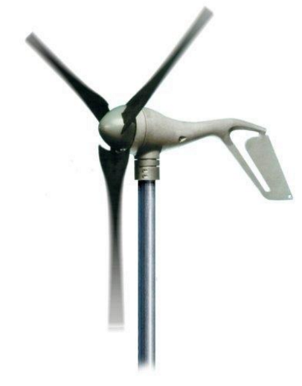

***L’HÉLICE***

L’organe de prélèvement de l’énergie éolienne est une hélice constituée de trois pales. L’angle des pales est variable en fonction de la vitesse du vent. Ceci évite d'atteindre des vitesses trop élevées en cas de coup de vent

La variation de cet angle est obtenue par déformation des pales sous l’action du vent.

vitesse de démarrage : 27m/s

vitesse nominale de fonctionnement: 10m/s

Rayon de rotation : 585 mm.

***L’ALTERNATEUR***

La production d’électricité est réalisée par un alternateur triphasé sans balai à aimants permanents. Il est couplé directement à l’hélice

vitesse de rotation nominale : 1000tr/min

Puissance nominale de sortie: 200W à 10 m/s.

***LE GOUVERNAIL***

L’extrémité arrière du bâti porte le gouvernail d’orientation de l’aérogénérateur

**Document ressource  : Calcul du rendement d’une Eolienne**



